BOHÚŇOVÁ PALETA 2022

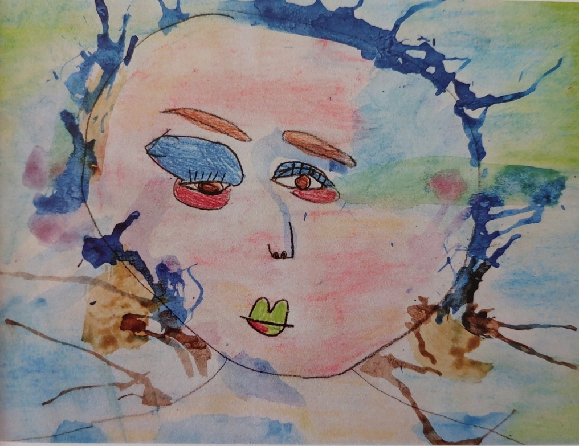

Propozície k XXV. ročníku medzinárodnej výtvarnej súťaže Bohúňova paleta

ŠTATÚT SÚŤAŽE :

VYHLASOVATEĹ
ZUŠ Petra Michala Bohúňa pod záštitou Ministerstva školstva SR v spolupráci s Mestským domom kultúry v Bielsko – Bialej v Poľsku.

CIEĽ SÚŤAŽE
Cieľom súťaže je subjektívna výpoveď žiakov na základe pozorovania a poznávania skutočnosti a udalostí, činností a zážitkov a nadviazanie hlbšieho vzťahu ku svojmu okoliu.

PODMIENKY SÚŤAŽE
Zúčastňujú sa jej autori vo veku 4 – 20 rokov v kategóriách: do 7 rokov, do 11 rokov, do 15 rokov a do 20 rokov, t.j. žiaci materských, základných, stredných škôl a stredných odborných učilíšť akéhokoľvek typu a zamerania. Prijímajú sa práce ľubovoľného formátu vyhotovené v technikách: kresba, maľba, grafika, kombinované techniky s možnosťou využitia a experimentovania s novými netradičnými materiálmi (plasty, kovy, druhotný materiál, atď.), fotografia a počítačová grafika. Súťažné práce musia byť označené nasledovnými údajmi: autor, vek, adresa školy, štát. Každý autor zašle len jednu súťažnú prácu. Práce v elektronickej forme nebudú akceptované a nesmú byť paspartované.

SÚŤAŽNÉ OBDOBIE
Autorské práce účastníkov XXV. ročníka medzinárodnej výtvarnej súťaže „Bohúňova paleta“ sa prijímajú do 30. júna 2022 na adresu : ZUŠ Petra Michala Bohúňa, Matúškova 1632/5, 02601 Dolný Kubín

VYHODNOTENIE SÚŤAŽE
Súťaž je jednokolová s ústredným zakončením. Súťažné práce posúdi medzinárodná odborná porota (jej zloženie bude zverejnené vo výsledkovom katalógu). Porota rozhodne o udelení diplomov v zlatom, striebornom a bronzovom pásme a čestných uznaniach v každej kategórii. Práca (detail práce), ocenená hlavnou cenou, sa stáva logom súťažného ročníka a bude vytlačená na titulnej strane výsledkového katalógu. Porota udelí čestné uznanie za najlepšie kolekcie prác. Výsledky súťaže budú zverejnené do 24. júna 2022 na vebovej stránke ZUŠ Petra M. Bohúňa. Každá zúčastnená škola dostane Pamätný list a výsledkovú listinu. Autorom ocenených prác bude zaslaný diplom a katalóg súťaže v elektronickej forme.

TÉMY SÚŤAŽE
Súťažná téma: Cestovanie v čase s maliarom
Vydajme sa na dobrodružnú cestu z prítomnosti naprieč časom – pradávnym aj budúcim. Poznávajme najvzdialenejšiu minulosť zeme a ľudstva a ešte neznámu budúcnosť. Skúmajme ako čas mení nás, svet a priestor okolo nás. Ako sprievodcu na cestu časom si môžete vybrať maliara – umelca, ktorý zobrazuje svet cez optiku vlastných zmyslov, zážitkov, pocitov a vnemov - ( portrét, postava, figurálna kompozícia, začlenená do interieru, exterieru)
Súčasťou súťaže ostáva aj parafráza výtvarného diela. V tomto jubilejnom ročníku si pripomíname aj 200-sté výročie narodenia Petra Michala Bohúňa, ktorého meno nesie naša výtvarná súťaž, preto do podtémy - parafráza výtvarného diela - začleňujeme tému Môj hrdina – môj vzor.
Ako inšpiráciu pridávame podobizeň Jána Francisciho ako kapitána slovenských dobrovoľníkov, ktorú namaľoval P. M. Bohúň v rušných časoch slovenského národného obrodenia a je jedným z najikonickejších diel slovenského výtvarného umenia.
V podobnej hrdinskej póze môžete zobraziť iných súčasných hrdinov – vaše vzory, blízkych ľudí so vzácnymi charakterovými hodnotami, ktorí dennodenne dokazujú svoje hrdinstvo v práci, vo vede alebo pri tých najobyčajnejších ľudských činnostiach ako je napríklad pečenie chleba... ( otec, mama, učiteľ, umelec, remeselník, tréner, lekár, vedec, kozmonaut, cestovateľ...). Pri spracovaní tejto témy si spolu so svojim učiteľom môžete vytvoriť krátky videokomentár o postupe, priebehu a výsledku vašej tvorby, ktorý nám pošlete elektronickou formou na adresu školy: michal.janiga@zuspmb.sk.
Radi uvítame okrem tradičných techník - kresby ,maľby, grafiky, kombinovanej techniky aj fotografiu, počítačovú grafiku a priestorové práce.
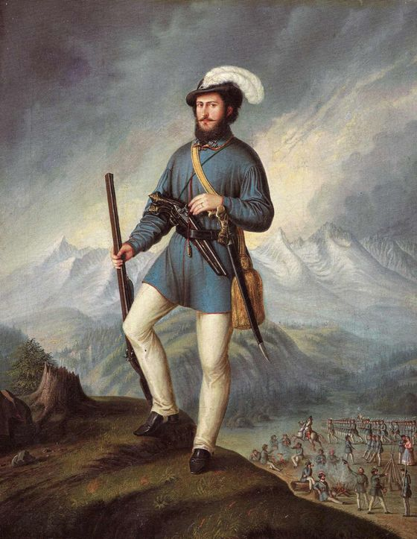

VÝSTAVY
Ocenené práce budú vystavené v Mestskom dome kultúry v Dolnom Kubíne, v Mestskom dome kultúry v Bialsko-Bialej. Ostatné práce budú vystavené podľa priestorových možností hore uvedených organizátorov výstav.
Vyhlasovateľ súťaže si vyhradzuje právo ocenené a ďalšie práce zverejniť v tlači a vo výstavnej činnosti. Práce nebude vyhlasovateľ autorom vracať, zostávajú v jeho archíve a autori svojou účasťou dávajú súhlas na ich bezplatné užívanie k propagačným účelom súťaže.

Prihlásením do súťaže dáva zákonný zástupca účastníka súťaže súhlas na spracovanie osobných údajov v rozsahu: meno, priezvisko, vek, adresa školy alebo zariadenia organizátorovi súťaže v súlade so zákonom 122/2013 Z. z. O ochrane osobných údajov. Tieto údaje sa použijú v propagačných materiáloch aktuálneho ročníka súťaže, prípadne vo výsledkovej listine a budú zverejnené na webstránke organizátora súťaže. Súhlas sa dáva na obdobie 2 rokov. Súhlas je možné kedykoľvek písomne odvolať na poštovej adrese organizátora súťaže.

VÝSLEDKY SÚŤAŽE
Výsledky súťaže budú zverejnené na oficiálnej vebovej stránke školy www. zuspmb.sk

KONTAKT
ZUŠ P. M. Bohúňa, tel. kontakt: +421/43/5862052
Matúšková 1632/5, 026 01 Dolný Kubín, Slovensko

